“侬好”上海专题展拼图游戏说明

拼图（原图见图一）一共分为A、B、C、D、E、F六个区域，相应的分区请见图二。

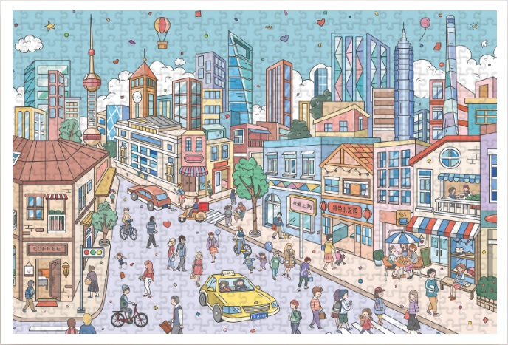

图一：拼图原图

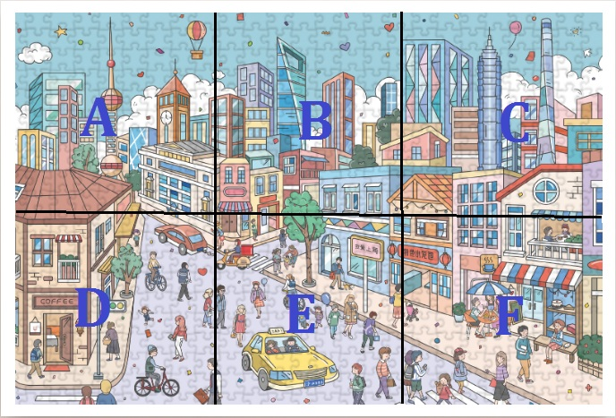

图二：拼图区域划分

为方便大家能更快捷的定位分区，我们又将每个区域细分成1、2、3、4四个小区域（见图三），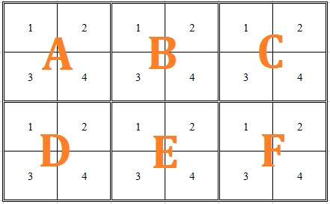

图三：区域细分图

然后分别在每个数字区域内区用荧光笔进行涂色，数字“2”范围内为橘色，数字“3”范围内为粉色，数字“4”范围内为蓝色，数字“1”范围内不涂色，具体颜色分区请见图四。

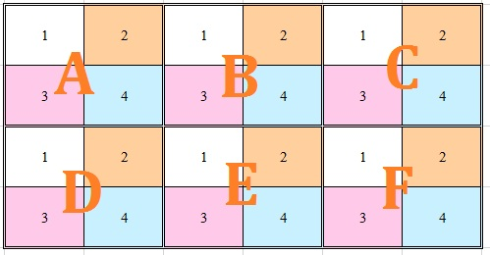

图四：颜色图

组队成员拼图前可自行协商如何分配各个拼图片，打开拼图盒即计时开始，拼图完成后记录用时时长，完成即可获得小礼物一份，用时最少的一组，每人另可获得上海纪念币一枚。

活动最终解释权归本图书馆所有。